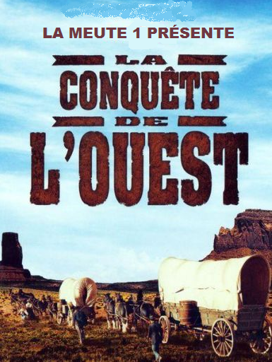

dsddsdsfdfdfdfdf

WANTED :

Le sénateur du Missouri, Thomas Hart Benton, recherche activement des jeunes explorateurs afin de mener une expédition à l’ouest du pays.

7 baroudeurs, la crème de la crème selon les dires, ont déjà été rassemblés et se tiennent ainsi prêts à mener cette formidable aventure !Il ne manque plus que de beaux et braves jeunes américains déterminés, prêts à y laisser la vie (ce que nous essayerons toutefois d’empêcher),pour mener à bien cette mission. Le prix à payer pour certains peut paraître lourd et le sera sans nul doute : nuits longues et froides dans la Sierra, affrontements avec Sioux et Appaches, manque du pays, de son Ranch et de sa femme… Ce message est dès lors destiné aux plus valeureux, hardis et courageux hommes du Land dotés d’une profonde motivation et d’un désir, propre à la jeunesse de notre époque, de conquérir les terres inconnues, les secrets et trésors que cache le Far-west .Pour le reste, il faudra faire ses preuves sur place !



Voici les plus grandes canailles de nos contrées, les pionniers de cette aventure qui seront vos guides dans cette zone hostile de l’Amérique:

Eddy Mac Hélà ! :

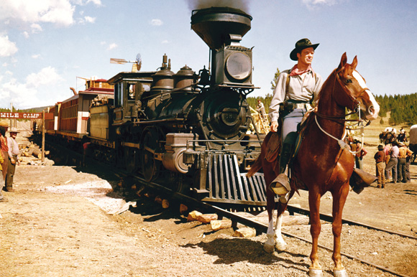

Personne ne connait son véritable nom, c’est donc sous ce pseudonyme (voir ci-dessus) qu’il est le plus connu. Etant le chef suprême, il utilise souvent, pour donner ses ordres, le mot « Hélà », courramment suivi du mot « Canaille », qui ne signifient conjointement rien de concret.Sa réputation n’est plus à faire d’ailleurs : grand solitaire, il a déjà mené des tas d’expéditions à terme et parviendra à nous mener sains et sauf à notre destinée. En plus de son indéniable sens de l’orientation, celui qui sera notre guide durant cette aventure dégage un charisme hors du commun, c’est lui qui coordonnera vos différents ranchs sélectionnés pour l’aventure, ainsi que les égos des canailles qui l’aideront dans sa lourde tâche et dont on vous parlera un peu plus loin. Un peu tête en l’air, il peut compter sur ses fidèles bras-droit.

Avec Mac’Hélà !, vous apprendrez du meilleur, ce n’est certainement pas à un petit train que vous aurez à faire !

Frère-Grisouri et Sherrif-(Strauss)-Khan

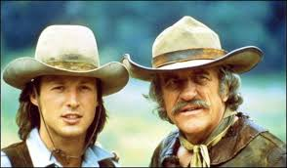

Le Sherrif-(Strauss)-Khan n’est pas là pour rigoler. Il sait manier son pistolet comme personne ce qui lui a déjà vallu quelques problèmes devant la justice qu’il est censé représenter d’ailleurs. Paradoxalement, il est là pour faire régner l’ordre. Doté d’un grand sens de la justice, il ne vaut mieux toutefois pas le contrarier car il est réputé pour avoir la gachette facile.

A droite : Frere-Grisouri. Vous avez affaire au plus grand chercheur d’or que l’Ouest ait connu. Il aime se faire désirer pour un temps, mais finit toujours par arriver d’un pas non-chalant, le sourire aux lèvres. Il a le flair pour trouver les bonnes affaires, comme feu son grand-père qui a fait ses preuves en découvrant Minas Gerais, le célèbre gisement. Bref, une véritable pépite pour cette expédition ! Contact : par télégramme au poste du comté, tous les jours à toute heure sauf le samedi après 20h.(Ruqier&co oblige)

Chillississippi & Bagheeralamity-Jane

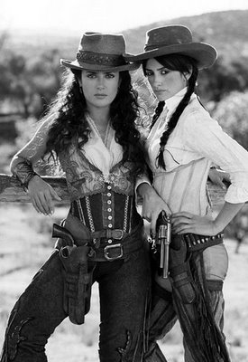

A droite: Chillissisippi est la fille du richissime sénateur à qui on doit le financement de cette expédition. Ayant insisté pour être de la partie malgré ses nombreux projets, elle a, au fil du temps, démontré son utilité inconstestable. Élevèe de façon très pieuse et exemplaire, elle n’oublie jamais de prendre avec elle ses préparations traditionnelles : elle déteste les fayots, qu’elle juge être la nourriture du peuple. Aux petits soins pour ses compatriotes, sa valeur dépasse de loin son patimoine.

A gauche : Bagheeralamity-Jane, véritable baroudeuse.Capturée et élevée par une une tribu amérindienne essentiellement composée d’Appaches mâles, elle connait maintentant leurs habitudes et leurs rites par cœur, ce qui sera un véritable atout pour notre mission, car nous serons sûrement amenés à combattre ces tribus. Ethnologue de renom, elle s’adapte à merveille aux conditions, parfois hostiles, de ces contrées.

Won-Tollascar & Kaalifornia

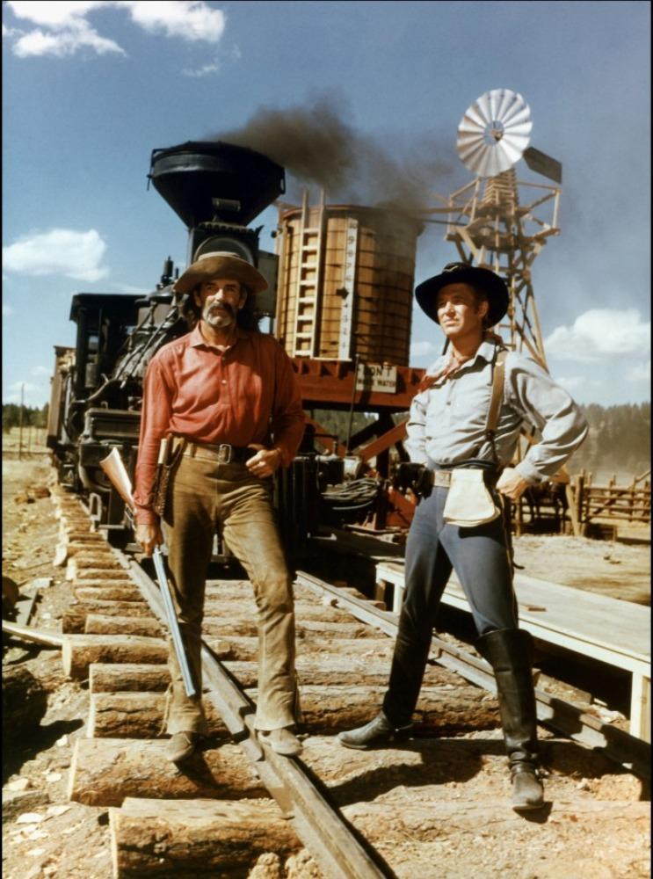

Kaalifornia, à droite sur l’image, est un authentique boute-en-train capable d’enchainer les blagues comme les rails. En effet, il a démarré au bas de l’échelle, comme cheminot, mais, à force de secondes chances, a gravi les échelons pour finir par devenir maître-ferrailleur, en plus d’être(ou de se revendiquer) maître-blagueur. Sa sécurité et sa santé fragile passant avant tout, il n’hésite pas à recourir au shériff pour le protéger et à l’hospice pour le soigner : il s’y connait d’ailleurs en matière médicale mieux que quiconque !

Won-tollascar, à gauche, est un ferrailleur hors-pair. Ses projets, il les concrétise toujours avec zèle. Il a notamment une grande influence au près des sénateurs grâce au façonnage de nombreuses voies ferrées dans la région (Il a par exemple relié la Caroline du nord à celle du sud en quelques mois! On attend toujours cependant le passage du premier train…). En plus de ses capacités techniques, sa bonne humeur contagieuse et son goût pour la « old time music » risque d’animer notre périple.



Voici chacun des 4 « ranch »

Les Jhones Smith: Motivée comme jamais, cette fratrie suivra la chevelure jaune-or de leur meneur envers et contre tout , comme un signe(gum). Ils sont très soudés et efficaces, c’est pour cela qu’ils ont été sélectionnés !

Les Blackcoals : noircis par l’exploitation de nombreuses mines, ils ont montrés plus d’une fois que la motivation et le travail finissent toujours par payer ! Ne rechignant jamais à la tâche,il ne leur reste plus qu’à concrétiser leurs projets avec à leur tête une vrai petite cOonaille.

Les Redskin’s : Likki-Luke, accompagné de sa fidèle clique, est réputé pour avoir remporté des victoires plus vite que son ombre, sans même que ses adversaires aient eu le temps de lancer l’alerte (rouge).

Les Greenbulls :Ram(a)tamplan est un homme qui a du chien et qui, soutenu par son clan, peut faire des ravages.Ils détestent plus que tout au monde perdre, c’est pourquoi ils décident de toujours gagner. Méfiez vous, il ne vaut mieux pas les rendre vert de rage.

!!!!!! Le sénateur !!!!!

nous a également demandé de retrouver le bandit le plus recherché de l’Ouest, et dont la tête est mise à prix à 1 000 000 $, le renommé « El Professor ». Mais faites attention, il a commis des crimes que vous n’oseriez pas imaginer: en plus d’avoir fabriqué des faux billets pendant des années, il a tué la bien-aimée du sénateur après l’avoir séduite… Et comme à son habitude, il parvient toujours à filer en douce, telle une chauve-souris, c’est pourquoi il est si dûr à attraper !

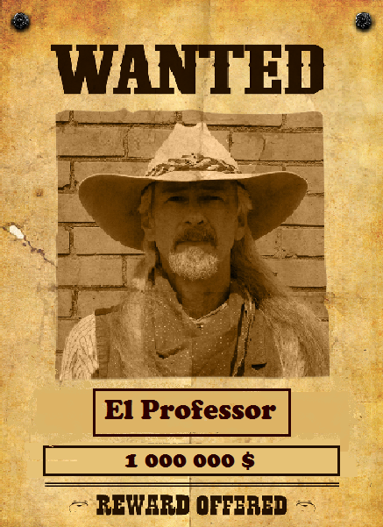



Sketchs et concours cuisine:

Comme il est de coutûme, chaque ranch est tenu de préparer un petit sketch pour animer nos soirées dans l’immensité de l’Uuest, sur le thème bien sûr et d'une durée de 5 minutes. Vous devez aussi concocter un menu qui sera nécessaire tant pour le long voyage que pour le concours cuisine arbitré par les chefs d’expédition. Vous devez préparer ces 2 choses AVANT le départ, improviser étant très risqué là où nous allons. C’est pourquoi nous demandons donc à chaque Chef de clan de prendre contact avec l’ensemble de celui-ci afin d’organiser le mieux possible ces tâches (c’est également une occasion de tous vous retrouver avant le départ !).

Voilà tout ce que vous deviez savoir avant les magnifiques aventures qui nous attendent. Les grandes canailles qui mèneront l’expédition sont d’ores et déjà tous excités comme des puces à l’idée de camp qui s’annonce inoubliable !

D’ici là portez vous bien, et

God bless America !

Le Staff



Quelques infos pratiques;

-Adresse :

Le point de départ de l’aventure sera :

Rue du monument, 10

5370 Havelange

- Dates :

Les vieux roublards (sizainiers et seconds) sont attendus le samedi 18 juillet dès 14h.

Les jeunes aventuriers sont, eux, priés de se présenter le lundi 20 juillet à 17h. N’hésitez pas à faire de la co-diligence !

L’épopée prendra fin le jeudi 30 juillet à 11h30, heure à laquelle tous les parents sont conviés à prendre l’apéro tout en écoutant les récits d’aventure de leur enfant !

-Prix :

Le prix de ce périple s’élève à 140€ pour les sizainiers-seconds, et à 120€ pour les autres loups.

Ce montant est à verser pour le 1er juillet au plus tard sur le compte BE50 7320 3014 4318.

Le prix du camp ne doit en aucun cas constituer un obtacle à la participation au camp de votre enfant. En cas de quelconque problème, vous pouvez compter sur la discrétion de Won-Tolla.

-Documents importants à prendre avec soi :

Comme chaque année, nous vous demandons de bien vouloir nous apporter l'autorisation parentale ainsi que la fiche médicale ci-jointe lorsque vous déposerez votre enfant.

Sachez que votre mutuelle peut intervenir partiellement dans le remboursement du camp de votre enfant. Nous vous demandons de bien vouloir faire la démarche auprès de celle-ci et d'amener le formulaire ainsi que la Carte Sis de votre enfant à Akéla en début de camp

-A avoir avec soi :

x Son uniforme impeccable

x Matelas pneumatique ou lit de camp

x Sac de couchage, petite couverture

x Sous-vêtements en suffisance

x T-shirts en suffisance

x Shorts en suffisance

x Des vêtements de pluie

x Pulls, polars

x Des lunettes et un chapeau de soleil, de la crème solaire



x De quoi écrire, des enveloppes pré-adressées et pré-timbrées pour plus de facilité.

x Une gourde

x Deux essuies de vaisselle

x Un maillot- Des essuies, gants de toilette, gel douche, shampooing, brosse à dent, dentifrice...

x Un bassin en toile pour se laver

x Sac à linge sale

x Une lampe de poche

x Un déguisement !!

- A ne pas emporter :

x Briquets et tout allume feu

x Canifs pour ceux qui ne sont pas sizainiers

x GSM, IPod, ordinateur portable, Minitels, Fax, Bipeur, baladeur (Il n’y a pas d’internet ni réseau dans l’Ouest!)

x Les gros laids mots

-Contacter les chefs ? :

Akéla : César Toussaint = 0476/37.60.24

Frère-Gris : Simon Lahaut = 0478/46.47.52

Won-tolla: Siméon Decrop = 0487/11.66.56

Kaa : Louis Deguelle = 0479/75.45.72

Chill: Juliette Dalimier = 0470/86.63.44

Bagheera: Eva Habra = 0495/33.73.54

Shere-Khan:Cyril Donker van Heel = 0491/56.66.09